Pain de mie Jean-Pierre
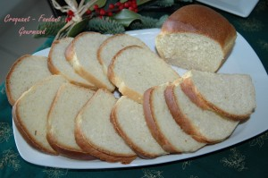 Pour 10 Croquants-Gourmands
- 250 g de lait
- 5 g de sel (1 càc)
- 400 g de farine
- 15 g de levure fraîche de boulanger
(ou 2 càc de levure lyophilisée)
- 15 g de sucre
- 25 g de beurre
1 moule à cake de 27 cm x 10 cm tapissé de papier cuisson.
Préchauffage du four à 190°C (chaleur étuvée)
Mettre dans la cuve de la MAP le lait, le sel.
Verser la farine et la levure dans un puits.
Saupoudrer de sucre et éparpiller le beurre en parcelles.
Lancer le programme "pâte".
À la fin du programme, dégazer la pâte doucement et la partager en 4 pâtons que l'on dépose côte à côte dans le moule.
Laisser lever jusqu'à ce que le pain double de volume.
Badigeonner de lait au pinceau.
Enfourner pour30 minutes.
Laisser refroidir sur une grille.
Découper lorsqu'il est bien froid.

